难点2-3 过冷奥氏体的等温转变
[老师提示]
过冷奥氏体的等温转变是钢的热处理的理论基础。要掌握过冷奥氏体在不同温度等温转变时的产物（组织）、转变特点、组织形态及性能特点。
从铁碳相图可知，当温度在A₁以上时, 奥氏体是稳定的, 能长期存在。当温度降到A₁以下后，奥氏体即处于过冷状态，这种奥氏体称为过冷奥氏体（过冷A）。过冷奥氏体是不稳定的，它会转变为其它的组织。钢在冷却时的转变，实质上是过冷奥氏体的转变。
过冷奥氏体的等温转变过程和转变产物可用其等温转变曲线(TTT曲线)图来分析。
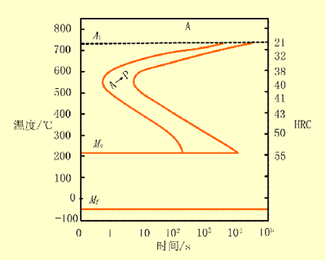
共析钢的过冷奥氏体的等温转变曲线
图中横坐标为转变时间（对数坐标），纵坐标为温度。根据曲线的形状，过冷奥氏体等温转变曲线可简称为C曲线。C曲线的最左边一条线为过冷奥氏体转变开始线，最右边一条线为过冷奥氏体转变终了线。图中MS线是过冷奥氏体转变为马氏体(M)的开始温度, M_{f}线是过冷奥氏体转变为马氏体的终了温度。奥氏体从过冷到转变开始这段时间称为孕育期，孕育期的长短反映了过冷奥氏体的稳定性大小。在C曲线的"鼻尖"处（约550℃）孕育期最短，过冷奥氏体的稳定性最小。
下面详细讨论过冷奥氏体的等温转变过程:
共析钢过冷奥氏体的等温转变包括两个转变区。
（1）高温转变 在A₁-550℃之间, 过冷奥氏体的转变产物为球光体型组织, 此温区称珠光体转变区。
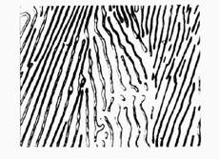
珠光体 500×
共析钢过冷奥氏体高温转变组织
珠光体是铁素体和渗碳体的机械混合物, 渗碳体呈层片状分布在铁素体基体上。转变温度越低，层间距越小。按层间距珠光体组织习惯上分为珠光体(P)、索氏体(S)和屈氏体(T)。它们并无本质区别, 也没有严格界限, 只是形态上不同。
奥氏体向珠光体的转变是一种扩散型的生核、长大过程, 是通过碳、铁的扩散和晶体结构的重构来实现的。
(2)中温转变 在550℃-Ms之间, 过冷奥氏体的转变产物为贝氏体型组织, 此温区称贝氏体转变区。
贝氏体是碳化物（渗碳体）分布在碳过饱和的铁素体基体上的两相混合物。奥氏体向贝氏体的转变属于半扩散型转变，铁原子不扩散而碳原子有一定扩散能力。转变温度不同，形成的贝氏体形态也明显不同。
过冷奥代体在550～350℃之间转变形成的产物称上贝氏体（上B)。上B呈羽毛状, 小片状的渗碳体分布在成排的铁素体片之间。
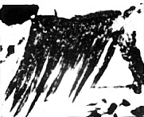 | 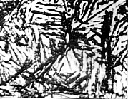
上贝氏体 500× | 下贝氏体 500×
过冷奥氏体在350℃～M_{s}之间的转变产物称下贝氏体(下B)。在光学显微镜下B为黑色针状, 在电子显微镜下可看到在铁素体针内沿一定方向分布着细小的碳化物(Fe_{2.4}C)颗粒。
贝氏体的机械性能与其形态有关。上贝氏体在较高温度形成，其铁素体片较宽，塑性变形抗力较低；同时，渗碳体分布在铁素体片之间，容易引起脆断，因此，强度和韧性都较差。下贝氏体形成温度较低，其铁素体针细小，无方向性，碳的过饱和度大，位错密度高，且碳化物分布均匀，弥散度大，所以硬度高，韧性好，具有较好的综合机械性能，是一种很有应用价值的组织。
亚共析钢的过冷奥氏体等温转变过程与共析钢的相类似。只是在高温转变区过冷奥氏体将先有一部分转变为铁素体，剩余的过冷奥氏体再转变为珠光体型组织。如45钢过冷A在650～600℃等温转变后, 其产物为F+S。
过共析钢的过冷A在高温转变区, 将先析出Fe₃C_{II}, 其余的过冷A再转变为珠光体型组织。如T10钢过冷A在A₁～650℃等温转变后, 将得到Fe₃C_{II}+P组

使用性能原则、工艺性能原则、经济性原则
常用零件的工作条件和失效形式
 | 工 作 条 件
零件 | 应力种类 | 载荷性质 | 受载状态 | 常见的失效形式 | 要求的主要机械性能
紧固  螺栓 | 拉，  剪应力 | 静载 | — | 过量变形，断裂 | 强度，塑性
传动轴 | 弯，  扭应力 | 循环，冲击 | 轴颈摩擦，振动 | 疲劳断裂，过量变形，轴颈摩损 | 综合机械性能:  强度、韧性、  局部表面耐磨性
传动  齿轮 | 压，  弯应力 | 循环，冲击 | 摩擦，振动 | 齿折断,磨损,疲劳断裂,接触疲劳(麻点) | 心部强度、韧性  表面高强度及疲劳极限，耐磨性
弹簧 | 扭，  弯应力 | 交变，冲击 | 振动 | 弹性失稳，疲劳破坏，断裂 | 弹性极限，屈强比，疲劳极限
冷作  模具 | 复杂应力 | 交变，冲击 | 强烈摩擦 | 磨损，脆断 | 硬度，足够的强度，韧性
8.3.2 工艺性能原则
材料的工艺性能应满足生产工艺的要求，这是选材必须考虑的问题。
金属材料加工的工艺路线远较高分子材料和陶瓷材料复杂，而且变化多，不仅影响零件的成形，还大大影响其最终性能。
金属材料零件的工艺:
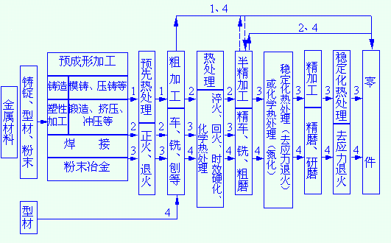
金属材料的加工工艺路线

金属材料零件选材的工艺性能原则
1. 性能要求不高的一般金属零件选材的工艺路线
毛坯→正火或退火→切削加工→零件。
2. 性能要求较高的金属零件选材的工艺路线
毛坯→预先热处理(正火、退火)→粗加工→最终热处理(淬火、回火，固溶时效或渗碳处理等)→精加工→零件。
3. 性能要求较高的精密金属零件选材的工艺路线
毛坯→预先热处理(正火、退火)→粗加工→最终热处理(淬火、低温回火、固溶、时效或渗碳)→半精加工→稳定化处理或氮化→精加工→稳定化处理→零件。
这类零件除了要求有较高的使用性能外，还要有很高的尺寸精度和表面光洁度。
附表9-1 其它机床主轴选材
序号 | 工作条件 | 材料 | 热处理工艺 | 硬度要求 | 应用举例
1 | (1) 在滚动轴承中运转 | 45 | 正火或调质 | 220HBS～250HBS | 一般简易机床主轴
1 | (2) 低速, 轻或中等载荷
1 | (3) 精度要求不高
1 | (4) 稍有冲击载荷
2 | (1) 在滚动轴承中运转 | 45 | 整体淬硬 | 40HRC～45HRC | 龙门铣床、立式铣床、小型立式车床的主轴
2 | (2) 转速稍高, 轻或中等载荷 | 45 | 正火  或调质  +局部淬火 | ≤229HBS(正火)  220HBS～250HBS(调质)  46HRC～52RC(局部) | 龙门铣床、立式铣床、小型立式车床的主轴
2 | (3) 精度要求不太高
2 | (4) 冲击、交变载荷不大
3 | (1) 在滚动或滑动轴承内  运转 | 45 | 正火  或调质后  轴颈局部表面淬火  整体淬硬 | ≤229HBS(正火)  220HBS～250HBS(调质)  46HRC～52RC(表面) | CB3463、CA6140、C61200等重型车床主轴
3 | (2) 低速, 轻或中等载荷
3 | (3) 精度要求不很高
3 | (4) 有一定的冲击、交变  载荷
4 | (1) 在滚动轴承中运转 | 40Cr  40MnB  40MnVB |  | 40HRC～45HRC | 滚齿机、组合机床的  主轴
4 | (2) 中等载荷, 转速略高 | 40Cr  40MnB  40MnVB | 调质后  局部淬硬 | 220HBS～250HBS  (调质)  46HRC～52HRC(局部) | 滚齿机、组合机床的  主轴
4 | (3) 精度要求不太高
4 | (4) 交变、冲击载荷不大
5 | (1) 在滑动轴承内运转 | 40Cr  40MnB  40MnVB | 调质后轴颈表面淬火 | 220HBS～280HBS  (调质)  46HRC～55HRC(表面) | 铣床、M74758磨床  砂轮主轴
5 | (2) 中或重载荷, 转速略高
5 | (3) 精度要求较高
5 | (4) 有较高的交变、冲击  载荷
6 | (1) 在滚动或滑动轴承内  运转 | 50Mn2 | 正 火 | ≤240HBS | 重型机主轴
6 | (2) 轻、中载荷、转速较低
7 | (1) 在滑动轴承内运转 | 65Mn | 调质后轴颈和头部局部淬火 | 250HBS～280HBS  (调质)  56HRC～61HRC(轴颈表面)  50HRC～55HRC(头部) | M1450磨床主轴
7 | (2) 中等或重载荷
7 | (3) 要求轴颈部分有更高的耐磨性
7 | (4) 精度很高
7 | (5) 交变应力较大, 冲击  载荷较小
8 | 工作条件同上, 但表面硬度要求更高 | GCr15  9Mn2V | 调质后轴颈和头部局部淬火 | 250HBS～280HBS  (调质)  ≥59HRC(局部) | MQ1420、  MB1432A磨床砂轮主轴
9 | (1) 在滑动轴承内运转 | 38CrMoAl | 调质后渗氮 | ≤260HBS(调质)  ≥850HV(渗氮表面) | 高精度磨床砂轮主轴, T68镗杆, T4240A坐标镗床主轴, C2150.6多轴自动车床中心轴
9 | (2) 重载荷, 转速很高
9 | (3) 精度要求极高
9 | (4) 有很高的交变、冲击载荷
10 | (1) 在滑动轴承内运转 | 20CrMnTi | 渗碳淬火 | ≥50HRC(表面) | Y7163齿轮磨床、CG1107车床、SG8630  精密车床主轴
10 | (2) 重载荷, 转速很高
10 | (3) 高的冲击载荷
10 | (4) 很高的交变压力

